01.04.2021 Piątek
Dzień dobry Rodzice, dzień dobry Zajączku Kolejne zadania już na Was czekają. Życzę Wam udanej zabawy.

1. Na początek zapraszam do ćwiczeń ruchowych. Przygotujcie kartony formatu A4, woreczek lub szmacianą piłkę czy też kulę zrobioną ze zgniecionego kartonu,
a także nagranie wybranej piosenki.
Połóżcie karton na podłodze. Proponuję:
- rozpocząć zabawę od dowolnych przeskoków przez karton,
- rzut woreczkiem na karton,
- wachlowanie kartonem,
- skoki kangura.
- A teraz karton trzymaj między kolanami – wykonaj skoki z odbicia obunóż
w przód z wydłużaniem skoku i zamachem ramion.
- Kartony rozłóż na podłodze, chodź na palcach i staraj się omijać przeszkody.
- Wystukuj rytmy na kartonach..
- Rodzicu wyklaskuj prosty rytm, a Ty Zajączku wytupuj go stopami.
- Wykonaj dowolny taniec na kartonie przy nagraniu wybranej piosenki.
Podczas przerwy w nagraniu piosenki chodź powoli z kartonem na głowie.
- Odłóż kartony w wyznaczonym miejscu.

2. A teraz trochę odpocznijcie oglądając krótkie filmiki dotyczące symboli wielkanocnych.

https://www.youtube.com/watch?v=gBEDgci-5nU

https://youtu.be/-vS8QYsdefQ

3. Zabawa ortofoniczna – Zwierzęta z wielkanocnego koszyczka.
Zajączku, naśladuj głosy i ruchy zwierząt, które pokazuje Rodzic, wyjmując je
z koszyczka:
- kurczątko: pi, pi, pi – kucaj i poruszaj ugiętymi w łokciach rękami jak skrzydełkami,
- baranek: bee, bee, bee – chodź na czworakach
- kogucik: kukuryku – stań i uderzaj o uda dłońmi.
4. Koszyczek wielkanocny – historyjka obrazkowa.
Zajączku ułóż historyjkę obrazkową zaczynając od tego
co chłopiec chce włożyć do koszyka?
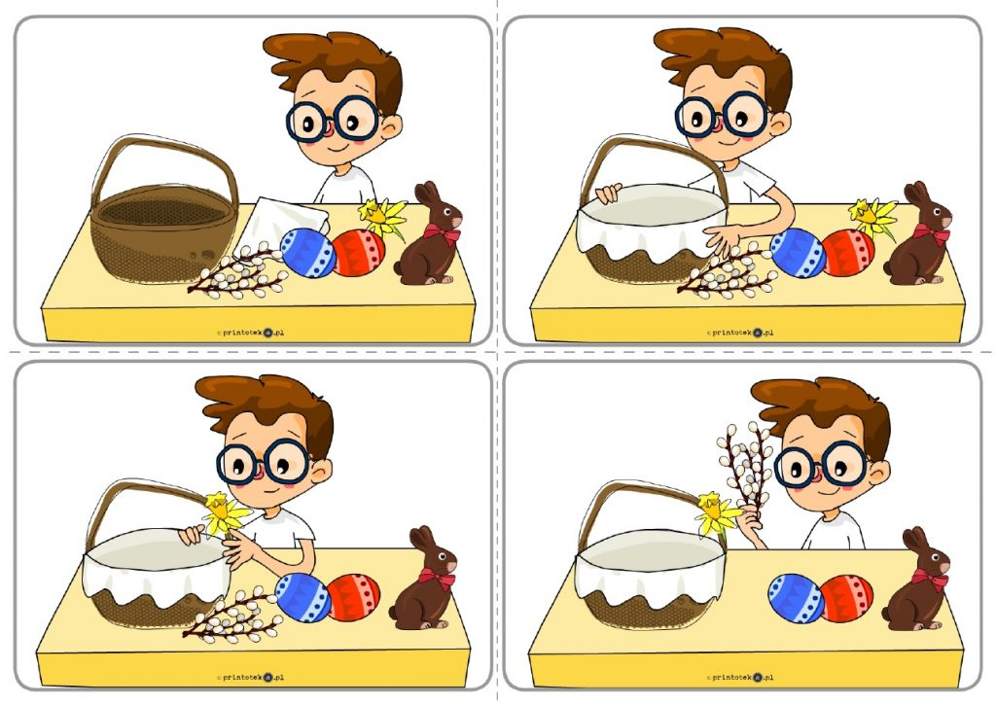

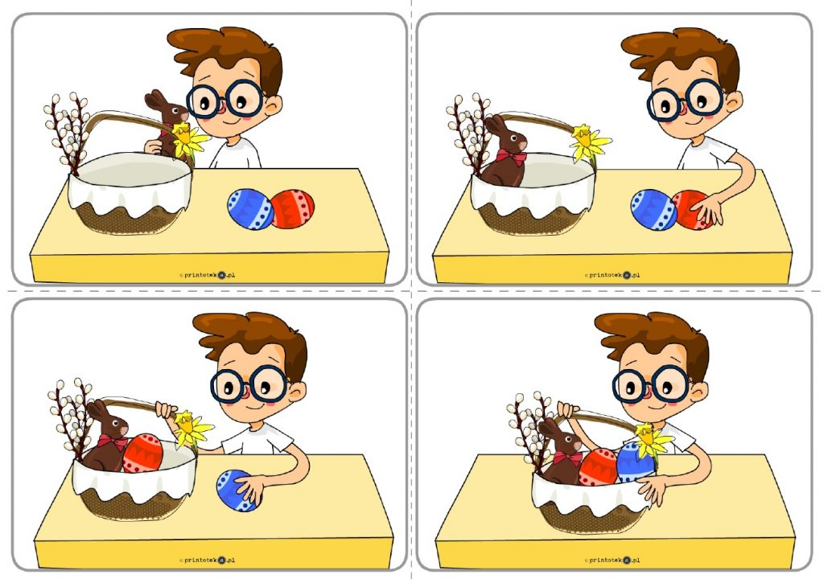
5. Przygotujcie kartę pracy, cz. 2, nr 22. Rysujcie po śladzie, bez odrywania kredki
od kartki.
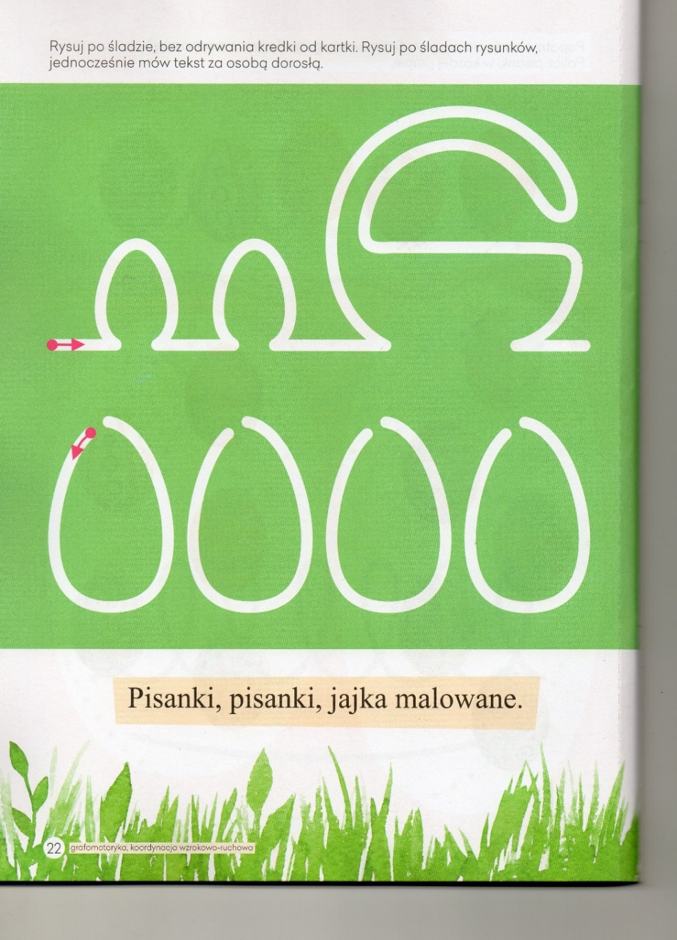
6. Zachęcam do wspólnego wykonania „Wielkanocnej babki”

Składniki:
- 250 g masła lub margaryny
- 200 g cukru
- 4 jajka
- szczypta soli
- 150 g mąki pszennej
- 150 g skrobi ziemniaczanej

Sposób przygotowania:
- W miseczce wymieszać mąkę pszenną ze skrobią ziemniaczaną.
- Oddzielić białka od żółtek.
- Masło zmiksować na najwyższych obrotach ze szczyptą soli na jasną, kremową masę. Dalej miksując, na najwyższych obrotach, dodawać stopniowo cukier, a następnie po jednym żółtku. Każde żółtko miksować co najmniej 1 minutę.
- Wymieszaną mąkę dodać do utartej masy i wymieszać. Nie mieszać za długo, tylko do momentu połączenia się składników. (Można mieszać ręcznie lub robotem kuchennym chwilę i na najniższych obrotach).
- Białka ubić na sztywno i dodawać porcjami do ciasta, mieszając łyżką drewnianą lub szpatułką, stopniowo rozrzedzając ciasto.
- Ciasto przełożyć do formy keksowej wysmarowanej masłem i posypanej mąką. (Jeśli macie małe lub średniej wielkości jajka to powinna wystarczyć forma o długości 25 cm, przy większych jajkach należy użyć dłuższej formy).
- Piec w nagrzanym piekarniku ok. 1 godziny, do suchego patyczka, w temperaturze 160°C, grzałka góra- dół.
- Ciasto pozostawić w formie, aby lekko ostygło. Kolejno wyłożyć na kratkę kuchenną i pozostawić do całkowitego ostygnięcia. Chłodne ciasto można posypać cukrem pudrem.
Smacznego!
https://youtu.be/d8Dcl7Ca6Ug

Z okazji nadchodzących Świąt Wielkanocnych życzymy zdrowia, radości
i wiosennego optymizmu, smacznego jajka, mokrego dyngusa oraz odpoczynku w rodzinnym gronie.

Beata Pawlak, Iwona Pawlak

